ОТЧЕТ
Органа ученического самоуправления
Государственного учреждения образования «Гимназия № 8 г. Витебска» Совет Командиров
ФЕВРАЛЬ
10 февраля 2025 года орган ученического самоуправления «Совет Командиров» государственного учреждения образования «Гимназия №8 г. Витебска» несли почётный караул на площади Победы города Витебска у Вечного огня мемориального комплекса в честь советских воинов-освободителей, партизан и подпольщиков в годы Великой Отечественной войны. | 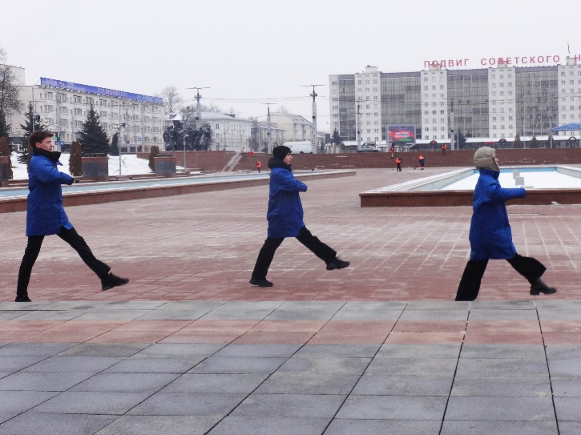
14 февраля 2025 года в рамках патриотического месячника «В новом столетии без войны!» прошел военно-спортивный праздник «Защитник Отечества начинается с детства» для учащихся 1-4 классов. Ребята проявили свои спортивные способности, хорошо проходили испытания, за что все были награждены грамотами за I, II, III места в военно-спортивном празднике. Орган ученического самоуправления «Совет Командиров» приял участие в организации и проведении мероприятия. | 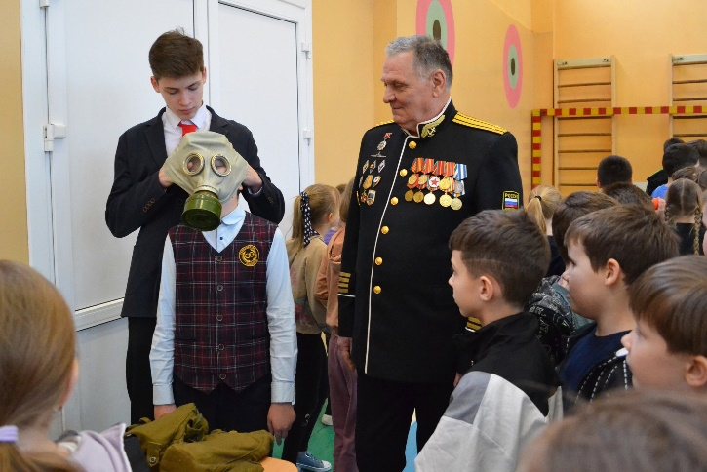
20 февраля 2025 года в государственном учреждении образования «Гимназия №8 г. Витебска» в преддверии празднования Дня защитника Отечества и Вооружённых Сил Республики Беларусь и в рамках патриотического месячника «В новом столетии без войны!» прошел военно-спортивный праздник - смотр строя и песни «Честь имею!» для учащихся 5-8 классов. Это было незабываемо, красиво, достойно, зрелищно! Орган ученического самоуправления «Совет Командиров» приял участие в организации и проведении мероприятия. | 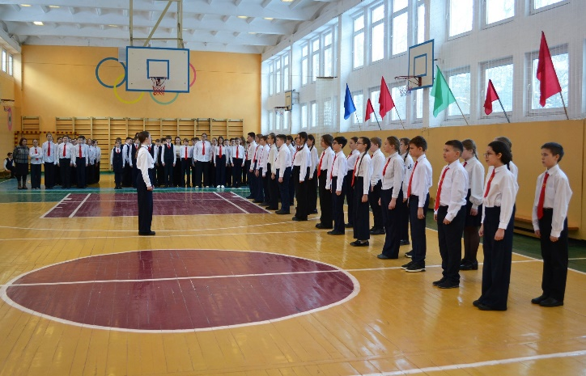
21 февраля 2025 года в преддверии празднования Дня защитника Отечества и Вооружённых Сил Республики Беларусь и в рамках школьной акции «Ветеран живёт рядом» Орган ученического самоуправления «Совет Командиров» поздравил ветеранов с наступающим праздником, пожелав им крепкого здоровья, долгих и счастливых лет жизни, благополучия и мирного неба над головой! | 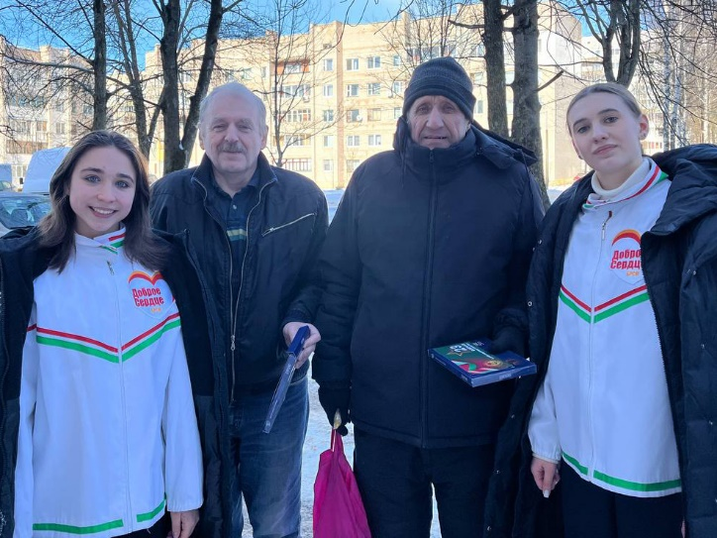
26 февраля 2025 года в рамках патриотического месячника «В новом столетии без войны!» в государственном учреждении образования «Гимназия №8 г. Витебска» прошла военизированная эстафета «Готов Родине служить!» среди сборных команд 9-11 классов. Орган ученического самоуправления «Совет Командиров» принял активное участие в эстафете. | 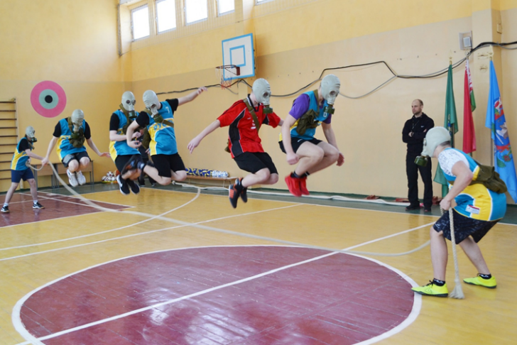
28 февраля 2025 года в государственном учреждении образования «Гимназия №8 г. Витебска» прошла ставшая традиционной ярмарка-праздник «Здравствуй, Масленица!» В празднике приняли участие все учащиеся и их родители, учителя и руководство гимназии. Орган ученического самоуправления «Совет Командиров» помогали с организацией ярмарки. | 